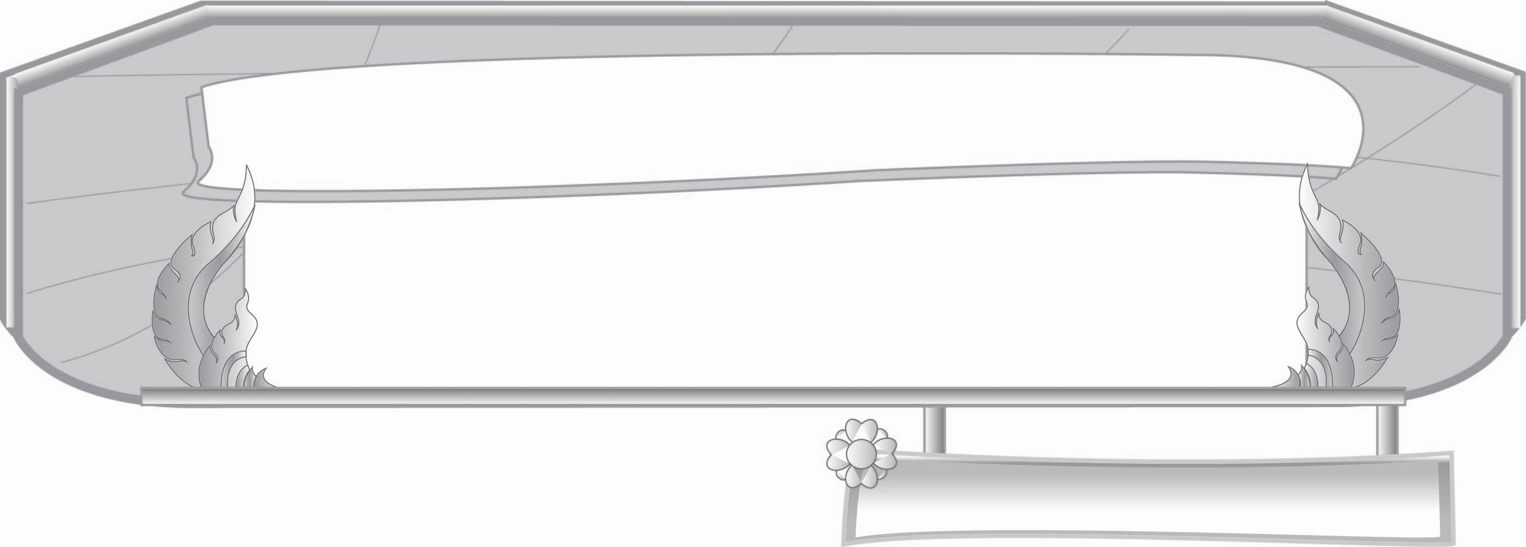
หน่วยการเรียนรู้ที่ ๕
วรรณยุกต์...สนุกกับการผันอักษร
แผนการจัดการเรียนรู้ที่ ๓

สร้างคำใหม่กับวรรณยุกต์
ชั้นประถมศึกษาปีที่ ๓ เวลา ๑ ชั่วโมง

มาตรฐานการเรียนรู้/ตัวชี้วัด

มาตรฐานการเรียนรู้
มาตรฐาน ท ๑.๑ ใช้กระบวนการอ่านสร้างความรู้และความคิดเพื่อนำไปใช้ตัดสินใจ แก้ปัญหาในการดำเนินชีวิตและมีนิสัยรักการอ่าน
ตัวชี้วัด
ท ๑.๑ ป. ๓/๑ อ่านออกเสียงคำ ข้อความ เรื่องสั้น ๆ และบทร้อยกรองง่าย ๆ ได้ถูกต้อง คล่องแคล่ว

มาตรฐานการเรียนรู้
มาตรฐาน ท ๔.๑ เข้าใจธรรมชาติของภาษาและหลักภาษาไทย การเปลี่ยนแปลงของภาษาและพลังของภาษา ภูมิปัญญาทางภาษาและรักษาภาษาไทยไว้เป็นสมบัติของชาติ
ตัวชี้วัด
ท ๔.๑ ป. ๓/๑ เขียนสะกดคำและบอกความหมายของคำ


จุดประสงค์การเรียนรู้สู่ตัวชี้วัด

๑. อธิบายการผันวรรณยุกต์ (K)
๒. ผันวรรณยุกต์ของคำได้ (P)
๓. วิเคราะห์เสียงวรรณยุกต์ของคำ (P)
๔. เห็นความสำคัญของการผันวรรณยุกต์ (A)

สาระสำคัญ

คำในภาษาไทยทุกคำจะต้องมีเสียงวรรณยุกต์ แม้จะมีรูปวรรณยุกต์ปรากฏหรือไม่ก็ตาม

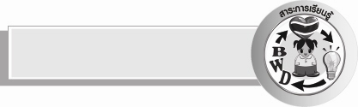
สาระการเรียนรู้

คำที่ใช้ในภาษาไทยต้องมีเสียงวรรณยุกต์

สมรรถนะสำคัญของผู้เรียน

- ความสามารถในการสื่อสาร
- ทักษะการอ่าน
- ทักษะการเขียน
- ทักษะการฟัง การดู และการพูด
- ความสามารถในการคิด
- การให้เหตุผล
- การจำแนก
- การสรุปความรู้
- ความสามารถในการแก้ปัญหา
- ความสามารถในการใช้ทักษะชีวิต

คุณลักษณะอันพึงประสงค์

มุ่งมั่นในการทำงาน
ตัวชี้วัดที่ ๖.๑ ตั้งใจและรับผิดชอบในการปฏิบัติหน้าที่การงาน
ตัวชี้วัดที่ ๖.๒ ทำงานด้วยความเพียรพยายามและอดทนเพื่อให้งานสำเร็จตามเป้าหมาย

ชิ้นงานหรือภาระงาน (หลักฐาน ร่องรอยแสดงความรู้)

ผลงานการวิเคราะห์คำที่มีเสียงวรรณยุกต์แตกต่างกัน


คำถามท้าทาย

ถ้าไม่มีรูป และเสียงวรรณยุกต์ คำที่ออกเสียงในภาษาไทยจะเป็นอย่างไร


การจัดกิจกรรมการเรียนรู้

๑. ครูชวนนักเรียนสำรวจเสียงที่เราได้ยินรอบตัวเรา เช่น เสียงรถยนต์ เสียงนกร้อง เสียงไก่ ฯลฯ ให้บอกเสียงที่ได้ยิน และเขียนคำบนกระดาน ช่วยกันวิเคราะห์เสียงวรรณยุกต์ของคำเหล่านั้น เช่น
ฉึกฉัก เสียงวรรณยุกต์ เอก, เอก
จิ๊บ จิ๊บ เสียงวรรณยุกต์ ตรี, ตรี
โครม เสียงวรรณยุกต์ สามัญ
ฯลฯ
๒. แบ่งนักเรียนออกเป็น ๔ กลุ่มเท่า ๆ กัน เล่นเกมคำใหม่ โดยมีวิธีเล่น ดังนี้
- แบ่งกระดานออกเป็น ๔ ส่วนเท่า ๆ กัน เพื่อให้นักเรียนเขียนคำจากรูป และเสียงวรรณยุกต์
ที่กำหนดให้
- กำหนดรูปและเสียงวรรณยุกต์ให้นักเรียนจับฉลากเพื่อนำไปคิดคำรอบละ ๑ คู่ มี ๔ รอบ ดังนี้
๐ รูปเอก เสียงเอก (รอบที่ ๑)
๐ รูปโท เสียงโท (รอบที่ ๒)
๐ รูปเอก เสียงโท (รอบที่ ๓)
๐ รูปโท เสียงตรี (รอบที่ ๔)
- ให้เวลา ๒ นาทีในการคิดคำจากรูปและเสียงวรรณยุกต์ที่กำหนดให้ จากนั้นในแต่ละรอบ
ให้แต่ละกลุ่มส่งตัวแทนออกมาเขียนคำที่ร่วมกันคิดขึ้นบนกระดาน ๑ นาที ตัวแทนแต่ละรอบไม่ซ้ำกัน
- ในแต่ละรอบต้องมีการพิจารณาตรวจสอบความถูกต้องร่วมกัน เมื่อเล่นเกมคำใหม่ ในรอบที่ ๔ เสร็จแล้ว กลุ่มใดได้คะแนนมากที่สุดเป็นฝ่ายชนะ
๓.ให้นักเรียนจับคู่กับเพื่อน คิดคำที่มีรูปวรรณยุกต์มา ๑ คำ จากนั้นให้มาเขียนคำนั้นบนกระดาน โดย
ไม่มีรูปวรรณยุกต์ปรากฏ
๔.นักเรียนคู่ที่ออกมาเขียนบนกระดานเลือกเพื่อนคู่อื่นมา ๑ คู่ ให้มาช่วยเติมวรรณยุกต์ให้ถูกต้อง ถ้าตอบถูกคู่นั้นจะได้ ๑ คะแนน ถ้าตอบผิดได้ ๐ คะแนน ช่วยกันตรวจสอบความถูกต้อง แล้วให้คู่ที่มาเติมวรรณยุกต์เขียนคำต่อไป แล้วเลือกคู่อื่นมาเติมวรรณยุกต์ โดยไม่ซ้ำคู่เดิมจนครบทุกคู่

๕.ให้นักเรียนฝึกอ่านคำที่มีเสียงวรรณยุกต์แตกต่างกัน โดยให้นักเรียนอ่านในใจ ๑ เที่ยว โดยครูขออาสาสมัครนักเรียนออกมาอ่านนำให้เพื่อนอ่านตาม
พู่กันอ้อยควั่นผ้าซิ่นจู้จี้ กล้วยปิ้ง
น้ำอบกลางแจ้งถ่ายเทวิ่งเปี้ยวพี่เลี้ยง
ลิ้นไก่คุกกี้ขี้ผึ้งคุยฟุ้งเฉาก๊วย
ลูกข่างเก๊กฮวยอีโต้ท้องร่องตั๊กแตน

๖.นักเรียนบอกคำที่มีเสียงวรรณยุกต์แตกต่างกันคนละ ๑ คำ
๗. นักเรียนเขียนคำที่มีเสียงวรรณยุกต์แตกต่างกัน คนละ ๑๐ คำ และวิเคราะห์เสียงวรรณยุกต์ของคำ
ดังตัวอย่าง

คำ | เสียงวรรณยุกต์ | คำอ่าน
แกงส้ม | สามัญ, โท | แกง - ส้ม

๘. นักเรียนและครูร่วมกันสรุปความรู้ที่ได้ว่าคำในภาษาไทยทุกคำจะต้องมีเสียงวรรณยุกต์ แม้จะมีรูปวรรณยุกต์ปรากฏหรือไม่ก็ตาม
๙. ให้นักเรียนร่วมกันแสดงความคิดเห็นโดยครูใช้คำถามท้าทาย ดังนี้
๏ ถ้าไม่มีรูปและเสียงวรรณยุกต์ คำที่ออกเสียงในภาษาไทยจะเป็นอย่างไร


การจัดบรรยากาศเชิงบวก

ให้นักเรียนร่วมกันคิดร่วมกันเขียน และตรวจสอบ ครูคอยกระตุ้นและสร้างบรรยากาศให้เกิดการเรียนรู้ร่วมกันอย่างมีความสุขสนุกสนาน


สื่อการเรียนรู้
๑. เสียงที่ได้ยินรอบตัว
๒. ฉลาก


การวัดและประเมินผลการเรียนรู้

๑. วิธีการวัดและประเมินผล
๑) สังเกตพฤติกรรมของนักเรียนในการเข้าร่วมกิจกรรม
๒) สังเกตพฤติกรรมของนักเรียนในการเข้าร่วมกิจกรรมกลุ่ม
๓) ตรวจผลงานของนักเรียน
๒. เครื่องมือ
๑) แบบสังเกตพฤติกรรมการเข้าร่วมกิจกรรม
๒) แบบสังเกตพฤติกรรมการเข้าร่วมกิจกรรมกลุ่ม
๓. เกณฑ์การประเมิน
๑) การประเมินพฤติกรรมการเข้าร่วมกิจกรรม
ผ่านตั้งแต่ ๒ รายการ ถือว่า ผ่าน
ผ่าน ๑ รายการ ถือว่า ไม่ผ่าน
๒) การประเมินพฤติกรรมการเข้าร่วมกิจกรรมกลุ่ม
คะแนน ๙ - ๑๐ ระดับ ดีมาก
คะแนน ๗ - ๘ ระดับ ดี
คะแนน ๕ - ๖ ระดับ พอใช้
คะแนน ๐ - ๔ ระดับ ควรปรับปรุง


ข้อเสนอแนะของผู้บริหารสถานศึกษา
______________________________________________________________________________
______________________________________________________________________________
______________________________________________________________________________
______________________________________________________________________________
______________________________________________________________________________
______________________________________________________________________________
______________________________________________________________________________
______________________________________________________________________________
______________________________________________________________________________
______________________________________________________________________________
______________________________________________________________________________
______________________________________________________________________________
______________________________________________________________________________
______________________________________________________________________________
______________________________________________________________________________
______________________________________________________________________________
______________________________________________________________________________
______________________________________________________________________________
______________________________________________________________________________
______________________________________________________________________________
______________________________________________________________________________
______________________________________________________________________________
______________________________________________________________________________
______________________________________________________________________________

ลงชื่อ_________________________ (ผู้บริหารสถานศึกษา)
(_________________________)
________/________/_______


บันทึกหลังการสอน

ผลการจัดการเรียนการสอน

______________________________________________________________________________
______________________________________________________________________________
______________________________________________________________________________
______________________________________________________________________________
______________________________________________________________________________
______________________________________________________________________________

ปัญหา / อุปสรรค

______________________________________________________________________________
______________________________________________________________________________
______________________________________________________________________________
______________________________________________________________________________
______________________________________________________________________________
______________________________________________________________________________

แนวทางแก้ไข

______________________________________________________________________________
______________________________________________________________________________
______________________________________________________________________________
______________________________________________________________________________
______________________________________________________________________________
______________________________________________________________________________

ลงชื่อ_______________________ (ผู้บันทึก)
(_______________________)
________/_______/_______

